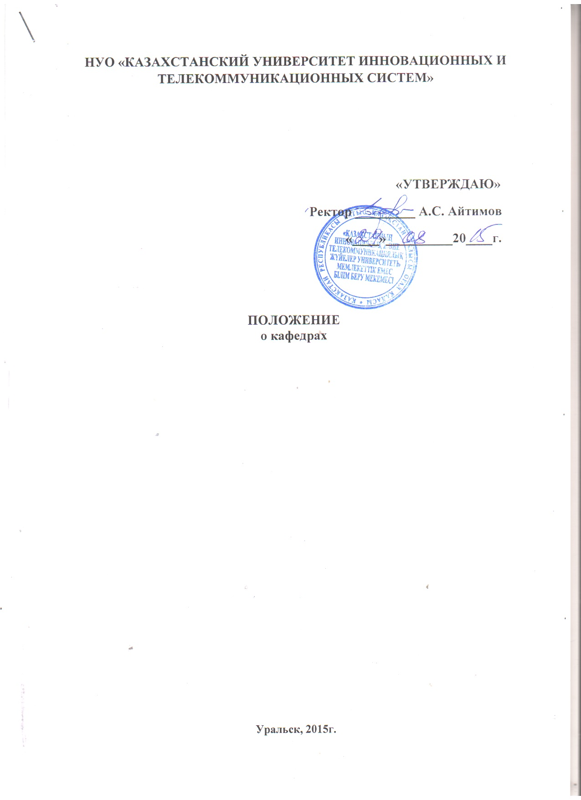

ПОЛОЖЕНИЕ О КАФЕДРЕ КАЗАХСТАНСКОГО УНИВЕРСИТЕТА ИННОВАЦИОННЫХ И ТЕЛЕКОММУНИКАЦИОННЫХ СИСТЕМ

1.ОБЩИЕ ПОЛОЖЕНИЯ
Настоящее Положение о кафедре является внутренним документом НУО "КазУИитС", определяет ее основные задачи, функции, состав, структуру, права, ответственность, порядок организации деятельности и взаимодействия с другими подразделениями университета, а также сторонними организациями.
- Кафедра является основным учебно-научным структурным подразделением НУО "КазУИитС" (далее "университет"), объединяющим специалистов определенной отрасли науки и обеспечивающим проведения учебной, научной, воспитательной и методической работы по одной или нескольким родственным дисциплинам, отражающим полностью или частично в ее названии. Кафедра действует в соответствии с Уставом университета и настоящим Положением.
- Кафедра подчиняется ректору вуза. Кафедра формируется по представлению ректора университета в соответствии с решением ученого совета университета. Организация, переименование, разделение, слияние или ликвидация Кафедры осуществляются приказом ректора университета в соответствии с решением ученого совета университета.
- Кафедра руководствуется в своей деятельности действующим законодательством РК: Конституцией РК от 30 августа 1995 года, стратегией «Казахстан-2050», Законом РК «Об образовании», Типовыми правилами деятельности организаций образования, реализующих образовательные программы высшего профессионального образования, Правилами проведения текущего контроля успеваемости промежуточной и итоговой аттестации обучающихся, внутренними нормативными документами: Уставом Университета, Стратегией развития КазУИиТС, решением Ученого Совета Университета, Правилами внутреннего трудового распорядка, настоящим Положением, действующими нормативными правовыми документами МОН РК, а также документами, принятыми в рамках Болонского процесса. В области образования нормативно-правовыми актами Министерства образования и науки РК, Уставом университета, правилами распорядка, приказами и распоряжениями ректора, ученого совета утвержденного приказом ректора университета.
- Лицензию на оказание образовательных услуг Кафедра получает в составе университета.
- Право на реализацию образовательных программ высшего образования - программы бакалавриата, программы магистратуры Кафедра получает с момента выдачи лицензии на соответствующие направления подготовки и уровни образования.
- Содержание и регламентацию работы Кафедры определяют годовые и перспективные планы развития университета, учебные планы и иные учебно-методические документы, а также нормативные правовые акты МОН РК.

- ОСНОВНЫЕ ЦЕЛИ И ЗАДАЧИ

  - Главными задачами Кафедры являются организация и осуществление на качественном уровне учебно-воспитательной работы по подготовке специалистов высокой профессиональной квалификации, обладающих глубокими теоретическими и прикладными знаниями и компетенциями в соответствии с государственными образовательными стандартами, воспитательной работы среди студентов, преподавателей, сотрудников, научных исследований по профилю Кафедры, подготовка и переподготовка кадров и повышение их квалификации.
  - К основным задачам относятся:
    - Организация и осуществление учебно-воспитательного процесса на Кафедре.
    - Удовлетворение потребности личности, общества и государства в интеллектуальном, культурном и нравственном развитии квалифицированных специалистов через систему подготовки для работы в определенной области профессиональной деятельности и в научно-педагогических кадрах высшей квалификации.
    - Организация и проведение фундаментальных, поисковых и прикладных научных исследований и иных научных работ по профилю Кафедры и проблемам профессионального образования.
    - Обеспечение преподавания дисциплин и курсов, предусмотренных государственными образовательными стандартами и учебными планами подготовки, факультативных дисциплин и курсов по профилю Кафедры, а также включенных в программы и учебные планы послевузовского и дополнительного образования; внедрения в учебный процесс современных технологий.
    - Формирование у обучающихся гражданской позиции, толерантного сознания, способности к труду и жизни в современных условиях, сохранение и приумножение культурных и научных ценностей общества
  - Для достижения поставленных задач на Кафедру возлагаются следующие функции:
- разработка учебных планов, в том числе для обучения по сокращенной и ускоренной формам обучения, по индивидуальному графику, по программам дополнительного профессионального образования;
- разработка и представление на утверждение в установленном порядке рабочих программ учебных дисциплин кафедры;
- подготовка учебно-методических комплексов дисциплин, учебников, учебных пособий и другой учебно-методической литературы, а также организация рецензирования учебников,
учебных пособий и другой учебно - методической литературы;
- проведение учебных занятий, предусмотренных соответствующими учебными планами;
- руководство самостоятельной работой обучающихся;
- организация и осуществление мероприятий, по внедрению инновационных образовательных технологий во все виды учебных занятий, проводимых Кафедрой;
- руководство научно-исследовательской работой студентов, развития их творческой активности путем приобщения их к научной работе Кафедры, участию в олимпиадах и конкурсах научных работ студентов, внешних конкурсах на специальные стипендии;
- проведение воспитательной работы с обучающимся в вузе;
- формирование и поддержание база данных Кафедры, представление ежегодной отчетности об образовательной деятельности в соотвествии с требованиями документов университета.
Перечень функций по научно - исследовательской деятельности:
- проведение научно-исследовательской работы по плану НИР Кафедры в соответствии с утвержденными планами НИР университета и внедрение их результатов в учебный процесс;

- предоставление ежегодной отчетности о научной деятельности в соответствии с требованиями документов университета;
- участие в научно-методических и научно-практических конференциях;
- подготовка монографий и научных статей, отзывов на магистерские диссертации.
- рассмотрение индивидуальных планов работы преподавателей;
- изучение, обобщение и распространение опыта работы ведущих преподавателей Кафедры, оказание помощи начинающим преподавателям в овладении педагогическим мастерством;
- привлечение к педагогической деятельности ведущих ученых и специалистов научных предприятий и организаций;
- рассмотрение индивидуальных планов магистрантов, планов подготовки диссертаций тем диссертаций;
- периодическое заслушивание отчетов магистрантов, проведение их ежегодной аттестации;
- перечень функций по деятельности Кафедры, как структурной единицы вуза;
- участие в проведении профориентационной работы в школах, лицеях, колледжах, на предприятиях и организациях;
- участие в днях «Первокурсника», «Открытых дверей», встречах с выпускниками, мероприятиях культурно-просветительной деятельности университета;
  - К полномочиям Кафедры относятся:
- предложение и разработка перечня наименований элективных дисциплин, количество часов на изучение в рамках требований государственного образовательного стандарта высшего профессионального образования;
- рекомендации для реализации в учебном плане последовательности изучения дисциплин и распределение количества часов, установленных государственным образовательным Стандартом высшего и послевузовского образования на их изучение по видам учебных занятий;
- использование закрепленных за Кафедрой, университетом помещений для проведения консультаций, дополнительных учебных занятий со студентами, обучающимися по основной образовательной программе, для проведения научных исследований по плану Кафедры и консультаций;
- составление рабочих учебных планов и рабочих программ дисциплин с учетом требований типовых учебных планов, квалификационных характеристик, представление их на рассмотрение Учебно-методического Совета университета;
- вхождение с представлением об отчислении неуспевающих, обучающихся ходатайство о поощрении особо отличившихся обучающихся;
- привлечение, по согласованию с руководством вуза, сотрудников других подразделений и сторонних организаций к участию в работе Кафедры;
- представление руководству вуза предложений о внесении изменений в штатное расписание, приеме, увольнениях и перемещениях сотрудников Кафедры, их поощрении и наказании;
2.5. Сотрудники Кафедры имеют другие права и полномочия, предусмотренные трудовым законодательством Республики Казахстан и Уставом Университета;
  - Кафедра обязана:
- обеспечивать высокую эффективность всех направлений своей деятельности;
- не допускать нарушений Правил внутреннего трудового распорядка.
  - Сотрудники Кафедры обязаны:
- соблюдать трудовую дисциплину;
- выполнять должностные обязанности, индивидуальные планы работы, поручения заведующего Кафедрой;
- участвовать в общих мероприятиях Кафедры и университета.

  - Ответственность за качество и своевременность выполнения задач и функций, выполнение планов работ по всем направлениям деятельности Кафедры, а также за создание условий для эффективной работы преподавательского и учебно-вспомогательного состава несет заведующий Кафедрой.

3. ОРГАНИЗАЦИОННАЯ СТРУКТУРА
  - Структура и количественный состав Кафедры зависят от объема и характера учебной нагрузки, объема и характера научных исследований, иных причин, предусмотренных нормативно-правовыми и организационно- распорядительными документами МОН РК и университета. Кафедра в зависимости от объема нагрузки, организуется в составе не менее 10 штатных единиц (преподавателей) и с остепенностью не менее 50%.
3.2 Кафедра может иметь в своей структуре: учебные лаборатории, компьютерные классы, методические кабинеты, лаборатории. В состав Кафедры (штат) входят: заведующий кафедрой, старший преподаватель, преподаватель, ассистент, лаборант.
  - Замещение должностей профессорско-преподавательского состава проводится по трудовому договору, заключаемому с соответствующим работником на срок определенного отделом кадров и ректором университета.
  - Сотрудники кафедры регулярно повышают квалификацию путем стажировки в других учебных заведениях и центрах повышения квалификации, участия в научно-исследовательской и педагогической работе, научных конференциях, симпозиумах.
  - Содержание и регламентацию работы профессорско-преподавательского состава Кафедры определяют должностные инструкции, трудовые договоры, индивидуальные планы работы преподавателя, утвержденные расписания учебных занятий и экзаменов, академический календарь, нормативно-правовые документы университета.
  - Основные виды деятельности Кафедры обсуждаются на заседаниях. Работа кафедры осуществляется в соответствии с годовыми планами, охватывающими учебную, научно-методическую, научно-исследовательскую, воспитательную и иные виды работ. Обсуждение хода выполнения этих планов и других вопросов деятельности Кафедры проводится регулярно на заседаниях Кафедры под председательством заведующего с участием профессорско-преподавтельского состава Кафедры.
  - Заседания Кафедры проводятся один раз в месяц в соответствии с Планом работы в установленные сроки. Внеочередные заседания могут проводится по мере необходимости.
  - Предложения по повестке заседания Кафедры могут вноситься любым сотрудником Кафедры. Решением большинства сотрудников повестка дня может быть изменена, дополнена. В нее могут быть включены вопросы, не требующие предварительной подготовки. По предложению заведующего Кафедрой утверждается регламент обсуждения принятых к рассмотрению вопросов.
  - На заседаниях Кафедры участвует весь состав Кафедры. На заседания Кафедры могут быть приглашены ППС других кафедр, высших учебных заведений, работники заинтересованных организации.
3.10 Голосование осуществляется всеми присутствующими на заседании членами Кафедры. В голосовании по вопросам рекомендации на должность профессорско – преподавательского
состава принимают участие штатные преподаватели. По отдельным вопросам определяется форма голосования - открытая или тайная. Каждый член Кафедры имеет один голос. При равенстве голосов, голос заведующего Кафедрой является решающим.
  - На каждом заседании Кафедры обязательно ведется протокол, который подписывается заведующим Кафедрой и секретарем данного заседания.

4. РУКОВОДСТВО КАФЕДРОЙ
  - Кафедру возглавляет заведующий, назначенный Приказом ректора университета из числа наиболее квалифицированных работников университета. Заведующий Кафедрой имеет статус руководителя основного структурного подразделения вуза. Право постановки вопроса о досрочном освобождении от должности заведующего Кафедрой принадлежит ректору. Заведующий Кафедрой отчитывается о своей деятельности перед Ученым советом (проректором, ректором) университета
  - Заведующий Кафедрой осуществляет организацию и руководство всеми направлениями деятельности Кафедры. Заведующий Кафедрой несет полную ответственность за качество и своевременность выполнения возложенных настоящим Положением на Кафедру задач, реализацию Плана работы Кафедры по всем направлениям деятельности.

5. ОТВЕТСТВЕННОСТЬ
  - Ответственность за надлежащее и своевременное выполнение Кафедрой требований, предусмотренных настоящим Положением, несет заведующий Кафедрой.
5.2 На заведующего Кафедрой возлагается персональная ответственность за:
- организацию деятельности Кафедры по выполнению задач и функций, возложенных на Кафедру;
- организацию на Кафедре оперативной и качественной подготовки и исполнения документов, ведение делопроизводства в соответствии с действующими Правилами и Инструкциями;
- соблюдение работниками Кафедры трудовой и производственной дисциплины;
- Ответственность сотрудников Кафедры устанавливается настоящим Положением и должностными инструкциями.

6. ВЗАЙМООТНОШЕНИЯ КАФЕДРЫ С ДРУГИМИ СТРУКТУРНЫМИ ПОДРАЗДЕЛЕНИЯМИ ВУЗА
6.1 Кафедра принимает к исполнению все Приказы ректора по университету, директора Института/декана факультета, касающегося ее деятельности.
  - Кафедра принимает к исполнению все решения Ученого совета Института и Ученого совета университета.
  - Кафедра принимает к сведению и руководству решения методической секции (Совета) института /факультета, УМО университета.
6.4 Кафедра взаимодействует с учебными, административными и иными подразделениями университета и регулирует свои отношения с ними в соответствии со структурой университета процедурами управления, определенными в документах вуза, организационно-распорядительными и нормативными документами вуза, Уставом университета.

7. МАТЕРИАЛЬНО-ТЕХНИЧЕСКАЯ БАЗА КАФЕДРЫ
  - Кафедра размещается на закрепленных, согласно Приказа ректора Университета, площадях (кабинетах, специализированных аудиториях).
  - Перераспределение площадей возможно при ликвидации (реорганизации) Кафедры, при выявлении неэффективно используемых помещений при изменении условий функционирования Кафедры. Перераспределение площадей производится на основании Приказа ректора.
Решение Ученого совета Университета
принято «_29_» _____08 2015 года
протокол № __1___

